大阪府商店街等モデル創出普及事業
令和６年度第１回 「商店街等モデル普及セミナー」
～商店街の復権 地域コミュニティ空間としての商店街について考える～
実施結果レポート

日 時 令和６年７月1９日（金）から （WEB視聴） ※現在も視聴できますのでぜひご覧ください。
対 象 商店街関係者及び商業振興に関わる市町村、商工会・商工会議所の職員など

第１部 ＜講演＞
▶京都大学 人と社会の未来研究院 教授 広井 良典 氏 より、
「商店街の復権 歩いて楽しめるコミュニティ空間」と題してご講演
１．私の「商店街」経験 日本・アメリカ・ヨーロッパ
○ヨーロッパでの「商店街」再発見
歩いて楽しめるまちづくり（ウォーカブル・シティ）、「コミュニティ空間」を重視した都市・地域づくり
環境・福祉・経済の相乗効果
○「シャッター通り」化 ３つの要因
①政策サイド、②供給サイド、③需要サイド の要因

２．商店街の復権 コミュニティ空間/コモンズとしての商店街活性化へ
○地域密着人口の増加、社会的孤立の増加
→居場所・たまり場・サードプレイス・コミュニティの拠点 「商店街の新たな価値」
○若い世代の「ローカル志向」が近年高まっている

３．商店街活性化への視点とヒント
○歩いて楽しめるまち（ウォーカブルシティ）の重要性
高齢化を課題からチャンスと捉え、「コミュニティ空間という視点を重視した、歩行者中心の街」へ
○シャッター通り・耕作放棄地に共通する課題
○デジタル技術・情報を活用した事業承継
○商店街×若い世代の支援
○デザイン系人材との連携とまちづくり
○商店街×観光

第２部 ＜商店街事例紹介＞
▶奈良もちいどのセンター街協同組合 理事長 魚谷 氏、事務局マネージャー 前田 氏 より、
「夢CUBE・第二章へ～奈良もちいどのセンター街・夢CUBEの実践と今後～」と題して事例のご紹介
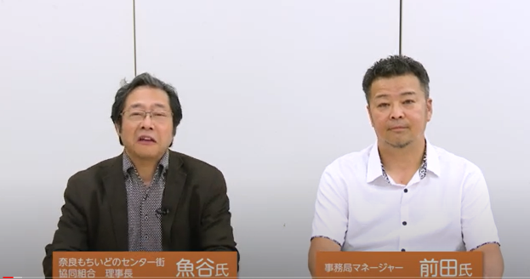
○シャッター街化が進む商店街内で、パチンコ店跡地を
購入し、多目的スペースとして活用検討
○しかし老朽化で建替えの必要があり、発想を転換
→シャッター街でテナントを誘致できないなら、
自分たちでテナントを育てよう
＝インキュベーション施設「夢CUBE」オープン
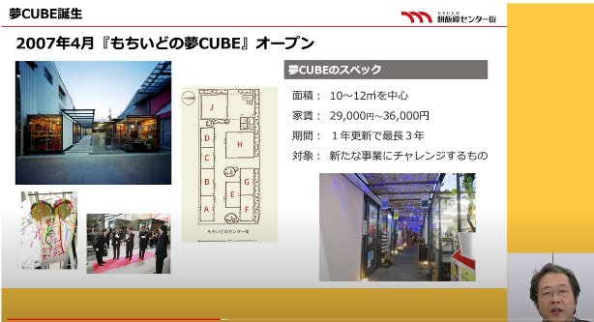
○夢CUBEがもたらした変化
・夢CUBE卒業生が近隣で出店し、空き店舗減少
・メディアが注目し客層が変化（若者が増加）
・生鮮食品店が戻ってきて地元の人が帰ってきた
・商店街の人が「夢CUBE」との共存をはかり始めた
・経済産業省「新・がんばる商店街77選」に選出され、
全国的に取組みが評価された
○これからの「夢CUBE」
・大きなミッションのひとつ「空き店舗対策」はクリア
・第二フェーズとして、新たに「夢CUBE」卒業生を中心にプロジェクトチームを始動
今後は商店街という「線」を軸に「面（エリア）」を掛け合わせた「回遊性のある商圏の形成」が重要

▶八尾市商業協同組合 事業部長 新井 氏、組合員 森本 氏 より
「八尾市商業協同組合の取組について」と題して事例のご紹介
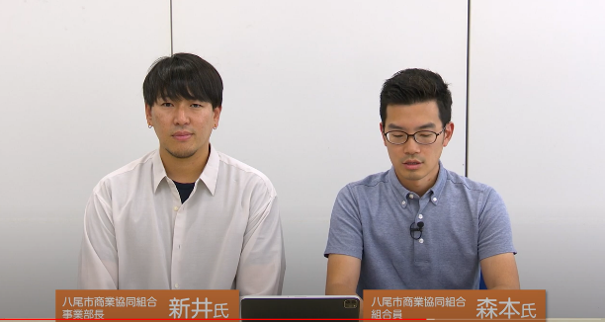
○令和５年度モデル創出普及事業活用の目的
未来のファン作り、地域資源を地域で守るキッカケ作り
○ICT活用
・現状：商店街の集客ツールは街内ポスター、
年に⼀度の折り込みチラシのみ。
SNSに関⼼はあるがキッカケがなく使っていない。
・⽬的：各店舗が商店街の⽇常、⾃店の魅⼒を発信する
ことで商店街での買い物客を増やす。
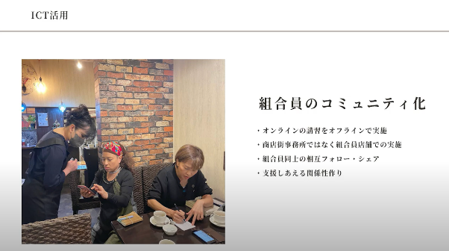
・取組のポイントは、「講師によるレクチャー」、「大学生とのチーム作り」、「短期目標を作る」、「組合員のコミュニティ化」
○バイローカル
・現状：古くからある商店街だが八尾市内でも来たことがない人が多い。買い物をする場ではなく道路となっている。
・⽬的：地域の人が地域のお店や商店街を知り、日常的に使うキッカケを作り地域資源を守っていく。

・取組のポイントは、「昔の商店街風景を集めたパネル展」、
「八尾市内のお店を集めた企画との共催（ちょっと、そこまで）」、「イベントではなくムーブメント」
○現在とこれから
・取組みを継続することで、現在のお客様だけでなく未来のお客様にも商店街を知ってもらい、
豊かな日常の風景を作ることに繋げていきたい。

第３部 ＜商業振興施策について＞
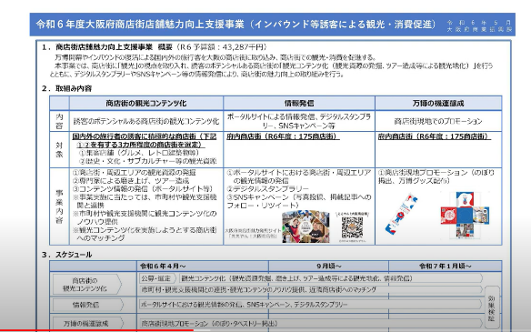
▶大阪府商業振興課より、
「大阪府の商店街支援施策について」 説明
○事業説明
・商店街等モデル創出普及事業
・商店街店舗魅力向上支援事業

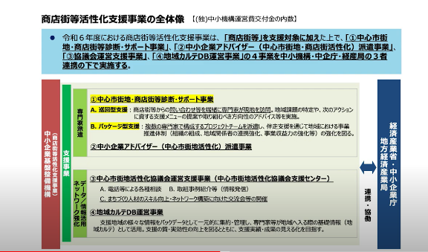
▶続いて、「中小企業庁・経済産業局・中小企業基盤整備
機構等の商店街等振興施策について」説明
○主な事業説明
・「中心市街地・商店街等診断・サポート事業」
・「IT導入補助金」の「複数社連携IT導入枠」

大阪府では、商店街活性化のモデル創出と、その成果の普及に取り組んでいます。
その一環として、地域商業の活性化に関する先進的な事例の共有や成果の普及を目的に、セミナーを開催しています。

上記セミナー含むWEB配信は、HP上で引き続き公開していますので、ぜひご覧ください（R6年10月現在）。
第1部（約40分）https://www.youtube.com/watch?v=0ANPU5p8kZY&feature=youtu.be
第2部（約37分）https://www.youtube.com/watch?v=8Y9rh5z3Bd4&feature=youtu.be
第3部（約16分）https://www.youtube.com/watch?v=HKdAsFHiDxE&feature=youtu.be

